## COSAS SOBRE MI

Soy Jazlyn, Nací el 5 de Octubre del 2008, en la ciudad de Aguascalientes. Me gusta leer, jugar, bromear, ayudar en la parroquia, ver películas y ayudarle a mis papás en lo que pueda.

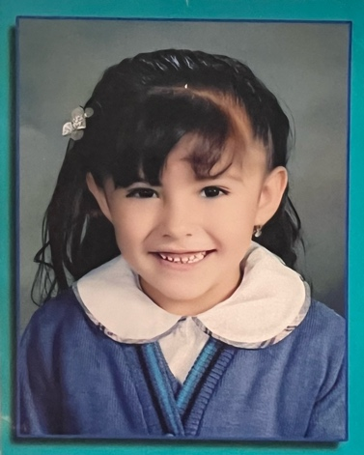Lo que no me gusta es que se falten a el respeto, que las personas no sean empáticas y se burlen de ellas, también me gusta viajar: Me encanta conocer nuevos lugares, aprender sobre diferentes culturas y probar comidas típicas de cada región, el arte: Me gusta apreciar el arte en museos, es una forma de expresar mis emociones y creatividad, los animales me gustan mucho, me interesa la tecnología, explorar nuevas cosas y aprender sobre cómo funcionan, Tomar fotos es una de mis actividades favoritas, me gusta capturar momentos especiales o paisajes lindos, Ayudar a los demás, me gusta colaborar en actividades de voluntariado o simplemente ayudar a quienes me rodean, es algo que me agrada mucho. <https://www.instagram.com/itzel.jazlyn?igsh=MWJrdHljOW1ycmhnMw%3D%3D&utm_source=qr>

|  |  |  |  |  |  |
| --- | --- | --- | --- | --- | --- |
| HORA | LUNES | MARTES | MIÉRCOLES | JUEVES | VIERNES |
| 8:00-8:50 | EF | MAT | ING | H | MAT |
| 8:50-9:40 | MAT | LClll | TUT | MAT | H |
| 9:40- 10:30 | ING | H | ECOSISTEMAS | EDS | LClll |
|  | RECESO | RECESO | RECESO | RECESO | RECESO |
| 11:00-11:50 | CAPA | CAPA | LClll | CAPA | D |
| 11:50-  12-40 | CAPA | CAPA | H | CAPA | ECOSISTEMAS |
| 12:40-  1:30 | CAPA | TClll |  | TClll | TClll |
| 1:30-  2:20 | H |  |  | ECOSISTEMAS | ING |
| 2:20-  3:00 | ECOSISTEMAS |  |  |  |  |